ФЕДЕРАЛЬНОЕ АГЕНТСТВО СВЯЗИ

ФЕДЕРАЛЬНОЕ ГОСУДАРСТВЕННОЕ БЮДЖЕТНОЕ ОБРАЗОВАТЕЛЬНОЕ УЧРЕЖДЕНИЕ ВЫСШЕГО ОБРАЗОВАНИЯ
«САНКТ-ПЕТЕРБУРГСКИЙ ГОСУДАРСТВЕННЫЙ УНИВЕРСИТЕТ ТЕЛЕКОММУНИКАЦИЙ ИМ. ПРОФ. М.А. БОНЧ-БРУЕВИЧА»
(СПбГУТ)

Факультет Информационных систем и технологий
Кафедра Автоматизации предприятий связи

ОТЧЕТ
по лабораторной работе №1 на тему:
«Оптимизация плана перевозок продукта от поставщиков к потребителям по критерию минимизации транспортных издержек»
по дисциплине «Системный анализ и принятие решений»

Исполнитель:
студент 3 курса, группы ИСТ-831
_________________/Пономарев Е.И./
«___»________2020

Проверил:
д.т.н., доцент
____________/Бухарин В.В. /
«___»________2020

Санкт-Петербург
2020

Цель выполнения работы
Цель выполнения лабораторной работы – освоение методологии краткосрочного прогнозирования объема продаж продукции с использованием моделей и методов регрессионного анализа и программы Statistica.

Постановка задачи
Имеется совокупность результатов наблюдений за поведением переменной Y в зависимости от изменения одной или нескольких независимых переменных X (X1, X2, …, Xn). Необходимо установить количественную взаимосвязь между показателем Y и факторами X, т.е. определить такую функциональную зависимостьY*=f(X1,X2, …, Xn), которая наилучшим образом описывает имеющиеся экспериментальные данные.На основании построенного уравнения регрессии требуется спрогнозировать значение зависимой переменнойYна шаг вперед (момент времени (t+1)) при условии, что значения влияющих факторов на этот периодизвестны.

Описание метода решения задачи
Математическое уравнение, которое описывает линию простой (парной) линейной регрессии с учетом влияния одного фактора, имеет вид:
Yt+1=b0+b1X,
гдеYt+1 – прогнозное значение зависимой переменной на момент времени (t+1);
b0,b1 – параметры, которые оцениваются на основе статистических данных (угловые коэффициенты или коэффициенты регрессии);
X – значение влияющего фактора (независимая переменная).
Однофакторная линейная регрессионная модель может быть расширена путем включения в нее более одной независимой переменной. При совместном влиянии на Y нескольких факторов (X1, X2, …, Xn), уравнениемножественной регрессии принимает вид:
Yt+1=b0+b1X1+b2X2+…+bnXn,
гдеn – число факторов.
Коэффициенты регрессии представляют собой независимые вклады каждой независимой переменной в предсказание зависимой переменной. Если коэффициент b положителен, то связь переменной с зависимой переменной положительна, если коэффициент отрицателен, то и связь носит отрицательный характер (чем меньше значение фактора, тем больше значение переменной Y). Если b=0, то связь между переменными отсутствует. Для проверки гипотезы о нулевых значениях коэффициентов регрессии (т.е. об отсутствии связи между Y и совокупностью факторов) анализируются значения F-статистики Фишера. F-критерий определяется отношением дисперсии оценки модели к дисперсии остатка и равен:
F= 𝑆𝑆𝑅/𝑞 ,
𝑆𝑆𝐸/(𝑛−(𝑞+1))
Где SSR – сумма квадратов, объясненная уравнением регрессии (Sumof Squaresabout Regression);
SSE – сумма квадратов остатков (Sum of Squares Errors);
n – число наблюдений;
q – число коэффициентов регрессии.
Гипотеза об отсутствии линейной зависимости между переменной Y и факторами X отклоняется при больших значениях F-критерия и значении p-level меньше 0,05 (вероятность ошибочной оценки относительно принятой гипотезы не превышает 5% уровня). Наиболее простым методом определения коэффициентов регрессии является метод наименьших квадратов (МНК). С помощью этого метода параметры регрессионной модели вычисляются таким образом, чтобы сумма квадратов ошибок (расстояний от линии регрессии
до фактических значений данных) была бы минимальной.
Функция ошибки при этом равна:
f = (b0 + b1x11 + b2x21 + … + bkxk1 – y1)2 + (b0 + b1x12 + b2x22 + … + bkxk2 – y2)2 + +
+ (b0 + b1x1n + b2x2n + … + bkxkn – yn)2
Минимизируя функцию f положим:
∂f
∂b0
= ∂f
∂b1
= ... =
∂f
∂bn
= 0 .
Для определения коэффициентов модели множественной линейной регрессии, используя систему уравнений, получим систему нормальных линейных уравнений, которая в векторно–матричной форме имеет вид:
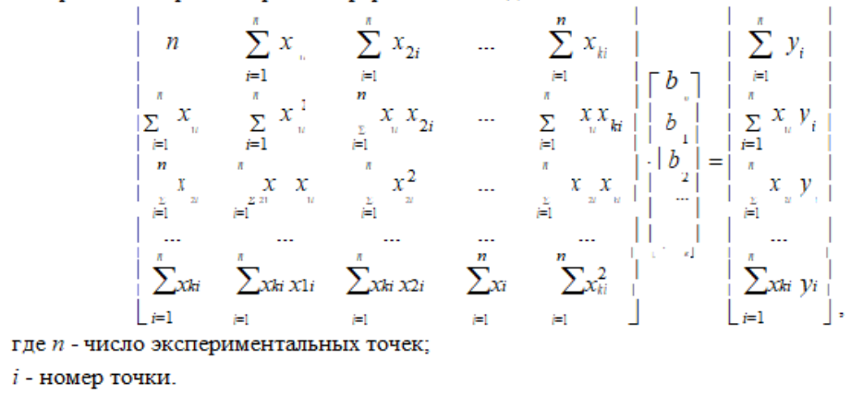

Отклонение отдельной точки от линии регрессии (предсказанного значения) называется остатком. Чем меньше разброс значений остатков около линии регрессии по отношению к общему разбросу значений, тем лучше прогноз. Оценка качества линейной регрессии проводится с помощью коэффициента детерминации R², который показывает какая доля дисперсии отклика объясняется влиянием независимых переменных в построенной модели.
R²=SSR / SST, где
SST – полная сумма квадратов (Total Sumof Squares).
Если связь между переменными X и Y отсутствует, то отношение остаточной изменчивости переменной Y к исходной дисперсии равно 1. Если X и Y коррелируют между собой, то остаточная изменчивость отсутствует и отношение дисперсий будет равно 0. Например, если имеется R²=0,4, то изменчивость значений переменной Y около линии регрессии составляет 1-0,4 от исходной дисперсии, т.е. 40% от исходной изменчивости могут быть объяснены, а 60% остаточной изменчивости остаются необъясненными. Значение R² является индикатором степени подгонки модели к данным (значение R² близкое к 1 показывает, что модель объясняет почти всю изменчивость соответствующих переменных). При поиске лучшей регрессионной модели руководствуются требованием R²≥0,8.

Функциональные возможности программы Statistica
Для решения задачи краткосрочного прогнозирования объема продаж предполагается использовать программу Statistica. Пакет прикладных программ, разработанный компанией StatSoft, позволяет проводить исчерпывающий, всесторонний анализ данных, представлять результаты анализа в виде таблиц и графиков, автоматически создавать отчеты о проделанной работе. Предоставляет мощные и удобные в использовании инструменты для статистического и графического анализа, реализует функции управления данными, добычи и визуализации данных, datamining и др.
Программа Statistica имеет модульную структуру, т.е. состоит из модулей, каждый из которых используется для решения конкретного класса задач, а именно: анализ временных рядов и прогнозирование, множественная регрессия, нелинейное оценивание, факторный анализ, кластерный анализ, канонический анализ, непараметрическая статистика, дисперсионный и дискриминантный анализ. Несколько модулей объединены в группу промышленная статистика: контроль качества, анализ процессов, планирование эксперимента.
Оценка коэффициентов однофакторной и многофакторной линейной регрессии осуществляется в отдельном окне системы Statistica, где представлены коэффициенты, оцененные методом наименьших квадратов, коэффициент детерминации, статистика Фишера оценки значимости регрессии, статистики Стьюдента, оценки значимости коэффициентов, коэффициент корреляции (матрица корреляций), статистика Дарбина-Уотсона.Можно анализировать большие модели, содержащие до 500 переменных.

Пример (вариант 1)
Описание деловой ситуации
Пусть предприятие работает на рынке определенного продукта. При формировании маркетингового решения возникла необходимость в прогнозировании уровня платежеспособного спроса (объема продаж) на выпускаемую продукцию.
Для решения задачи краткосрочного прогнозирования спроса предполагается использовать модели и методы регрессионного анализа.
Маркетологи фирмы располагают статистическими данными за период, равный 30 месяцам, о фактических значениях объемов продаж продукции по месяцам, расходах на рекламу по месяцам, ценах на продукцию фирмы и на продукцию конкурирующей фирмы (см. табл. 1). Такие факторы, как расходы на рекламу, цена на продукцию фирмы и ее основного конкурента были выбраны как наиболее значимые по степени влияния на выходной показатель – объем продаж продукции.
Требуется: 1. Рассчитать ожидаемый предприятием объем продаж продукции на 31-й месяц работы при условии, что предполагаемые на этот месяц значения факторов, влияющих на объем продаж, составят: расходы на рекламу – 93 тыс. руб., цена единицы продукции – 340 руб., цена единицы продукции конкурирующей фирмы – 343 руб.
- Построить последовательно однофакторную линейную регрессионную модель (с учетом только одного фактора – расходов на рекламу), двухфакторную линейную регрессионную модель (с учетом таких факторов, как расходы на рекламу и цена единицы продукции предприятия) и трехфакторную линейную регрессионную модель (с учетом трех факторов - расходы на рекламу, цена единицы продукции предприятия и цена на единицу продукции фирмы-конкурента).
- Рассчитать оценки прогнозов объема продаж в 31 месяце, используя построенные регрессионные модели.
- Провести сравнительный анализ прогнозных оценок объемов продаж продукции, полученных с помощью однофакторной, двухфакторной и трехфакторной регрессионных моделей.
При поиске лучшей регрессионной модели следует руководствоваться следующими наиболее общими требованиями:
- Регрессионная модель должна объяснять не менее 80% вариации зависимой переменной, т.е. R² 0.8.
- Стандартная ошибка оценки зависимой переменной по уравнению должна составлять не более 5% среднего значения зависимой переменной;
- Коэффициенты уравнения регрессии и его свободный член должны быть значимы на 5%-ом уровне.
- Остатки от регрессии должны быть нормально распределены и без систематической составляющей.
Таблица 1. Исходные данные для прогнозирования спроса

Номер месяца (t) | Фактический объем продаж за месяц (тыс.руб.)  (Y) | Расходы на рекламу за месяц  (тыс. руб.)  (X1) | Цена продукта (руб./ед. продукта) (X2) | Цена продукта фирмы-конкурента (руб./ед. продукта)  (X3)
1 | 605 | 58 | 287 | 290
2 | 610 | 52 | 289 | 291
3 | 615 | 50 | 290 | 292
4 | 620 | 51 | 279 | 295
5 | 625 | 53 | 278 | 293
6 | 630 | 49 | 283 | 296
7 | 635 | 53 | 291 | 295
8 | 640 | 59 | 293 | 295
9 | 645 | 60 | 293 | 297
10 | 650 | 61 | 291 | 293
11 | 655 | 57 | 289 | 292
12 | 660 | 55 | 294 | 295
13 | 665 | 62 | 299 | 302
14 | 670 | 68 | 301 | 304
15 | 675 | 67 | 301 | 304
16 | 680 | 75 | 299 | 305
17 | 685 | 63 | 315 | 318
18 | 690 | 64 | 318 | 322
19 | 695 | 69 | 313 | 320
20 | 700 | 70 | 302 | 308
21 | 705 | 75 | 321 | 327
22 | 710 | 74 | 334 | 339
23 | 715 | 79 | 328 | 330
24 | 720 | 80 | 320 | 325
25 | 725 | 83 | 329 | 334

Анализ результатов решения задачи
В программе Statistica задаются исходные данные по 25 месяцам из таблицы 1.
  - Проводится построение однофакторной линейной регрессионной модели (с учетом одного фактора – расходов на рекламу) вида Y=b0+b1X1. Коэффициенты регрессии b0, b1, рассчитанные для однофакторной модели представлены на рисунке 1.

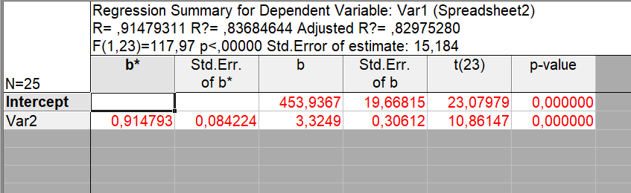

Рисунок 1. Итоги регрессионного анализа однофакторной модели

Проведен расчет значений коэффициентов регрессии для модели с учетом влияния фактора «Расходы на рекламу». Выражение однофакторной линейной регрессии можно представить в виде: Y26=453,9+3,32*X1.
Расчет прогнозного значения объема продаж на 26-й месяц в ручном режиме:
Y26=453,9+3,32*87=742,74
Прогнозное значение объема продаж на 26-й месяц с учетом влияния расходов на рекламу, полученное в автоматическом режиме Y26=743,2тыс.руб. (рис. 2).

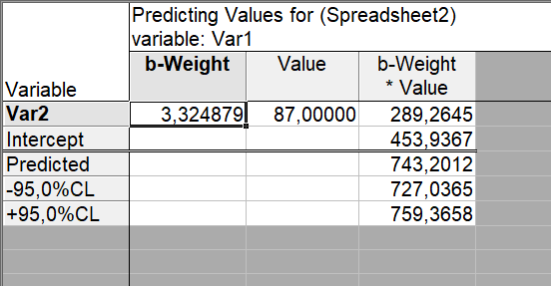

Рисунок 2. Расчет прогнозного значения объема продаж с использованием однофакторной линейной регрессионной модели

  - Строится двухфакторная линейная регрессионная модель (с учетом двух факторов – расходов на рекламу и цены единицы продукции) вида Y=b0+b1X1+b2X2. Значения коэффициентов регрессии b0, b1, b2 представлены на рисунке 3.
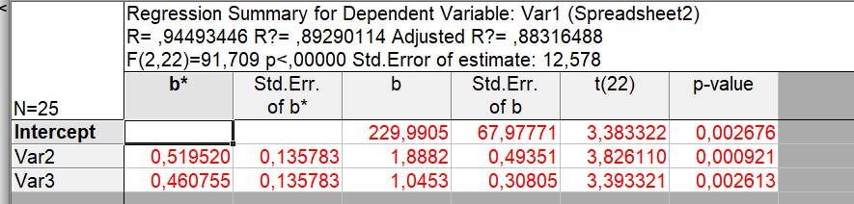

Рисунок 3. Итоги регрессионного анализа двухфакторной модели

Проведен расчет значений коэффициентов регрессии для модели с учетом влияния факторов «Расходы на рекламу» и «Цена единицы продукции». Выражение двухфакторной линейной регрессии можно представить в виде: Y26=229,99+1,88*X1+1,04*X2.
Расчет прогнозного значения объема продаж на 26-й месяц в ручном режиме:
Y26=229,99+1,88*87+1,04*331=737,79
Прогнозное значение объема продаж на 26-й месяц с учетом влияния расходов на рекламу и цены единицы продукции предприятия, полученное в автоматическом режиме составляет Y26=740,2692 тыс.руб.

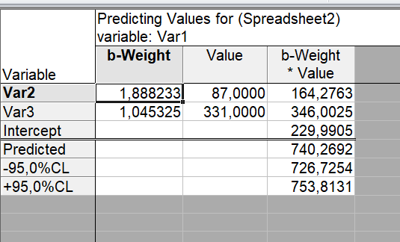

Рисунок 4. Расчет прогнозного значения объема продаж при использовании двухфакторной регрессионной модели

  - Значения коэффициентов регрессии b0, b1, b2, b3, рассчитанные для трехфакторной линейной регрессионной модели (с учетом трех факторов – расходов на рекламу, цены единицы продукции предприятия и цены единицы продукции фирмы- конкурента) вида Y=b0+b1X1+b2X2+b3X3, представлены на рисунке 5.
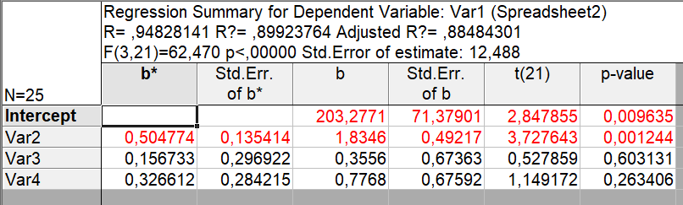

Рисунок 5. Итоги регрессионного анализа трехфакторной модели

Проведен расчет значений коэффициентов регрессии для модели с учетом влияния факторов «Расходы на рекламу», «Цена единицы продукции предприятия» и «Цена единицы продукции фирмы-конкурента». Выражение трехфакторной линейной регрессии можно представить в виде:Y26=203,28+1,83*X1+0,35*X2+0,77*Х3
Расчет прогнозного значения объема продаж на 26-й месяц в ручном режиме:
Y26=203,28+1,83*87+0,35*331+0,77*336=737,06

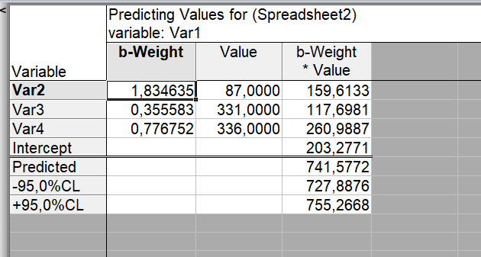

Рисунок 6. Расчет прогнозного значения объема продаж с использованием трехфакторной регрессионной модели

Прогнозное значение объема продаж на 26-й месяц с учетом влияния расходов на рекламу, цены единицы продукции предприятия и цены единицы продукции фирмы- конкурента, полученное в автоматическом режиме Y26=741,5772 тыс.руб.

Заключение
В ходе лабораторной работы была решена задача прогнозирования объема продаж с применением метода регрессионного анализа. Осуществлено последовательное построение моделей регрессионного анализа с учетом влияния одного, двух и трех рассматриваемых факторов на значение объема продаж для 26 месяца работы предприятия. Анализ построенных моделей показал, что все три модели корректны, имеют значения R²>0,85, т.е. объясняют больше 85% разброса значений переменной Y относительно среднего:
- для однофакторной модели R²=0,836;
- для двухфакторной модели R²=0,892;
- для трехфакторной моделиR²=0,899.
Во всех построенных регрессионных моделях стандартная ошибка оценки зависимой переменной составляет порядка 2,5%, что является допустимой нормой. Построенные регрессии значимы, а гипотеза об отсутствии связи между переменными может быть отклонена, т.к. большим значениям F-критериев соответствуют уровни значимости (p-level) меньше 5%. Результаты получены на последнем шаге регрессии и проведен анализ остатков для каждой регрессионной модели (табл. 2). По графикам можно сделать вывод, что остатки нормально распределены (в пределах ±18 ед.), заметных выбросов нет.
Фактор X2 (цена единицы продукции предприятия) в двухфакторной и трехфакторной моделях имеет низкий уровень значимости (p-level больше 0,05), т.е. этот фактор в меньшей степени влияет на изменение уровня объема продаж, чем остальные факторы.

Таблица 2. Распределение остатков, полученных по результатам
построенных регрессионных моделей

Распределение остатков однофакторной регрессионной  модели | Распределение остатков двухфакторной регрессионной  модели | Распределение остатков трехфакторной регрессионной  модели
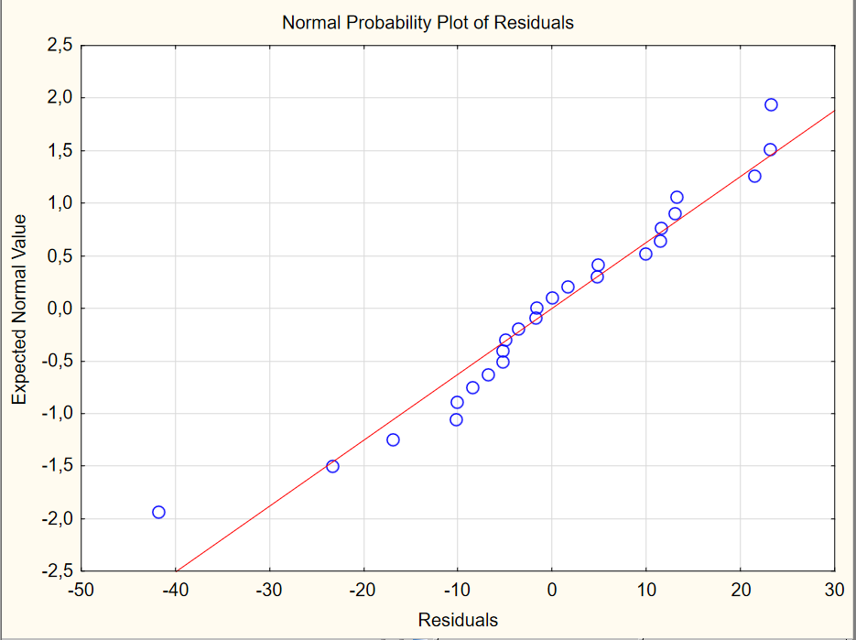 | 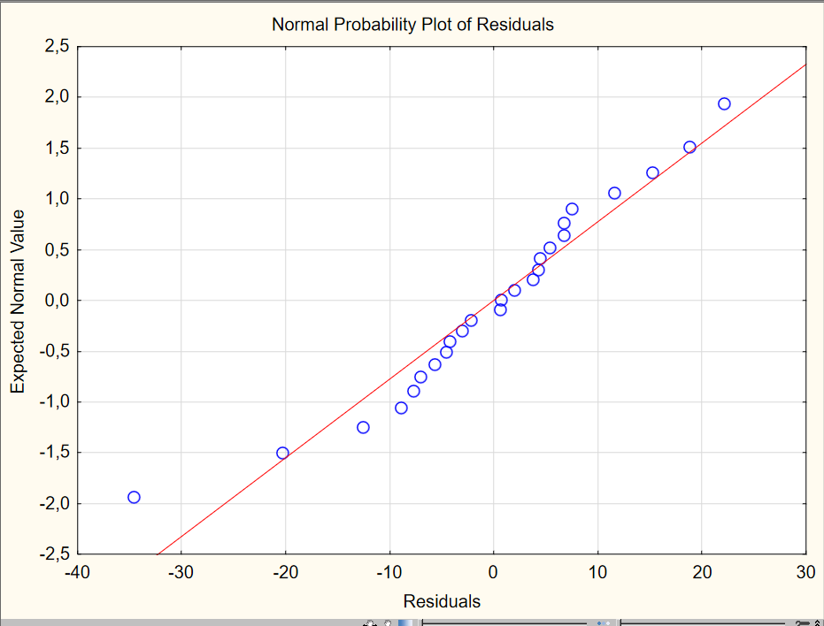 | 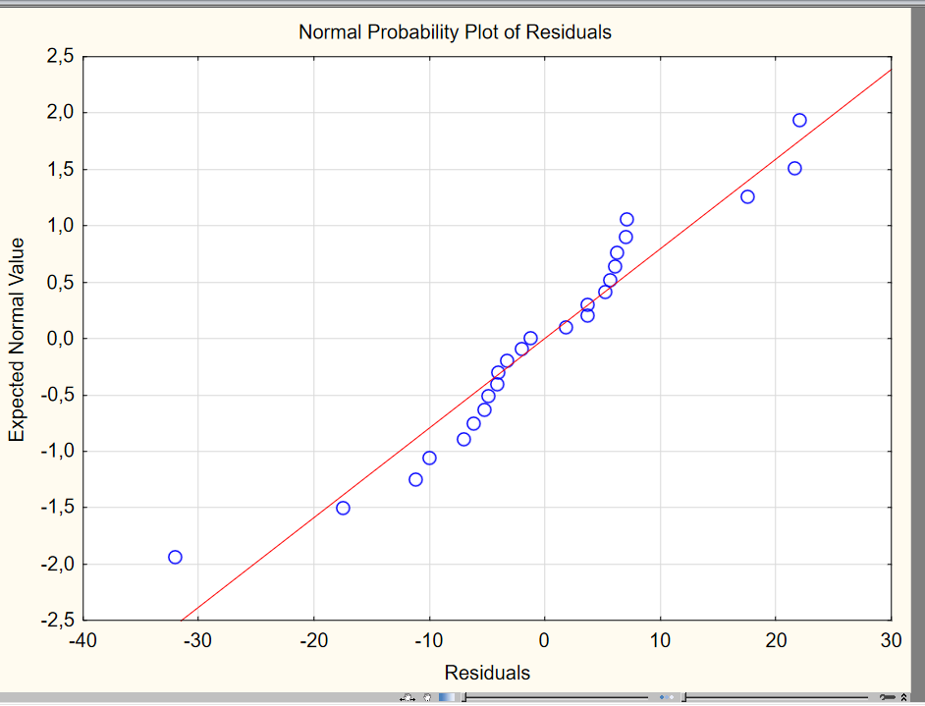

Таким образом, каждая из построенных регрессионных моделей может быть использована для решения задачи прогнозирования объема продаж продукции предприятия. Окончательным решением задачи прогнозирования будем считать прогнозное значение Y26=733,26 тыс.руб., полученное при использовании трехфакторной регрессионной модели, т.к. этой модели соответствует наиболее высокий уровень коэффициента детерминации R² и наименьший разброс остатков (в пределах ±15 ед.).

